[ɛ]
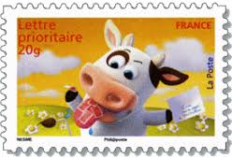

un timbre
im, im
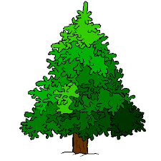
un sapin

²in, in

Syllabes à lire ...
din – pin – rin – tin – min – crin - prin
Des mots à lire :
un marin – un lapin – un jardin – le requin – une pintade
une timbale
Des phrases à lire :
Justin regarde le lapin dans le jardin.
Céline découpe une pintade.
[ɛ]
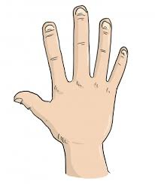
une main

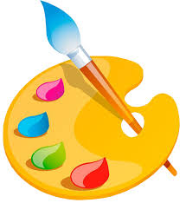
la peinture
²ain, ain
ein, ein

Syllabes à lire ...
gain- bain – main – cein - rein - pein
Des mots à lire :
un humain – un copain – le poulain – le parrain
un terrain – la ceinture – le grain – le pain – un peintre

Des phrases à lire :
Les copains jouent sur le terrain.
Le peintre mange un bout de pain.

